Приложение № 1.8.
к Положению о комплексе конкурсных мероприятий
«Науки юношей питают» среди руководителей, заместителей руководителей,
методистов, педагогов, воспитателей образовательных организаций,
студентов среднего профессионального образования,
учащихся общеобразовательных организаций
и воспитанников дошкольных образовательных

Комплекс конкурсных мероприятий среди руководителей, заместителей
руководителей, методистов, педагогов, воспитателей образовательных организаций,
студентов среднего профессионального образования, учащихся
общеобразовательных организаций и воспитанников дошкольных образовательных
организаций Республики Дагестан
«Науки юношей питают»
Конкурс исследовательских работ и проектов воспитанников
дошкольных образовательных организаций Республики Дагестан

Методическая разработка
непосредственно – образовательной деятельности по окружающему миру
на тему: «Памятники культурного наследия Дахадаевского района
Номинация: Педагог-воспитатель
Автор:
Зайнудинова Альбина Абдусаламовна
Место работы:
Муниципальное бюджетное общеразвивающее учреждение
«Меусишинская начальная школа-детский сад»
Контактный телефон:
8(903) 428 – 52 - 62
Адрес электронной почты:
zainudinova0604@gmail.com

Методическая разработка непосредственно – образовательной деятельности по окружающему миру на тему:
«Памятники культурного наследия Дахадаевского района»

Программное содержание:

Цели учебные:
- Изучить памятники культурного наследия Дахадаевского района.
- Дать понять детям значимость и важность сохранности и передачи культурного наследия поколениям.
- Расширять кругозор детей за счёт усвоения представлений об окружающем мире.

Задачи проекта:
- Познакомить детей с историей Дахадаевского района.
- Подробно описать памятники культурного наследия района.
- Воспитание любви и бережного отношения к Родине и ее значимым объектам.
- Привитие патриотических чувств.

Предварительная работа:
Работа по карте, беседы о родном районе, рассматривание фотографий достопримечательностей района, просмотр видео роликов о Дахадаевском районе.
Материалы и оборудование:
Карта Дахадаевского района, фотографии достопримечательностей района, национальный костюм, стойки остановок, презентация, ИКТ.

Ход занятия
(Занятие воспитатель проводит в национальном костюме. Читает стихотво-рение на родном языке).
Ламус-яхIла район Дахадаевла,
Дила пахру-деза, къиянна къала,
СирхIяла-муйрала узидешла анхъ,
Сахаватли бухъаб хIела Уркарахъ!
Воспитатель: Ребята, вам знакома эта песня? (Ответы детей)
Да, это гимн Дахадаевского района. Мы сегодня с вами отправимся в необыкновенное путешествие по родному краю, а точнее по нашему Дахадаевскому району.
Как вы думаете, где можно увидеть сразу весь наш район? (Ответы детей). Правильно, на карте. Карта-это уменьшенное изображение какой-либо местности. Карты нужны для того, чтобы можно было узнать, где находится тот или иной город, страна, остров или море (Просмотр карты. Показать где находится Дахадаевский район, родное село Меусиша).
- А сейчас я вам немного расскажу о нашем славном районе
(занятие сопровождается просмотром презентации).

Краткое описание Дахадаевского района

Символика Карта
(слайд 1) (слайд 2)
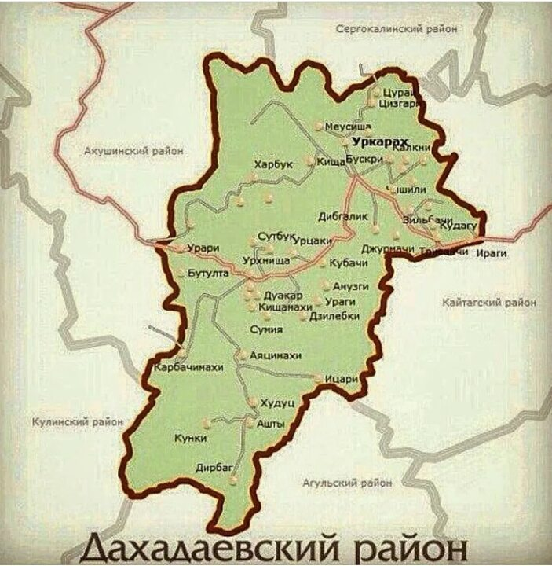
Дата образования 1928.
Административный центр - село Уркарах.
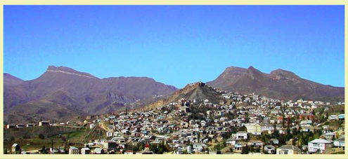 (слайд 3)
Состав - 27 муниципальных образований.
Население (2021) ↘36 412.
Плотность 25 чел./км².
Национальный состав - даргинцы.
Вера исповедания - мусульманство.
Площадь 1450 км².

Населённые пункты Дахадаевского района‎:
Амузги, Ашты, Аяцимахи, Аяцури, Бакни, Бускри, Бутулта, Гузбая, Гуладты, Гунакари, Джурмачи, Дзилебки, Дибгалик, Дибгаши, Дирбакмахи, Дуакар, Зильбачи, Зубанчи, Ираги, Ираки, Ицари, Калкни, Карбучимахи, Каркаци, Кища, Кищамахи, Кубачи, Кудагу, Кунки, Куркимахи, Меусиша, Микрасана-махи, Мирзита, Морское, Мукракари, Мусклимахи, Никабаркмахи, Новый Уркарах, Санакари, Сумия, Сур-Сурбачи, Сутбук, Трисанчи, Туракаримахи, Узралмахи, Ураги, Урари, Уркарах, Уркутамахи-1, Уркутамахи-2, Урхнища, Урцаки, Харбук, Худуц, Хулабаркмахи, Хуршни, Цизгари, Цураи, Чахрижи, Чишили, Шадни, Шаласи, Шари, Шулерчи.

Географическая справка
Район расположен в юго-восточной части горного Дагестана. Наивысшая точка – 2310 м над уровнем моря, самая низкая точка – 900 м, средняя высота – 1600 м. Граничит: на севере с Акушинским, на северо-западе с Кулинским, на юго-западе с Агульским, на юго-востоке с Кайтагским и на северо-востоке с Сергокалинским районами РД.
История возникновения Дахадаевского района
В разные периоды район оказывался в сфере интересов иноземных завоевателей: арабов, персов, турок, монголо-татар, Тамерлана, Надир-Шаха и др. Образован район в 1930 г., районный центр с. Уркарах.
В районе функционирует крупная сеть культурных учреждений: более 40 ДК и клубов, 43 библиотеки, межпоселенческий культурно-досуговый центр, концертно – спортивный комплекс, межпоселенческий вокально – хореографический коллектив «Уркарах», 9 народных и множество музыкальных коллективов, 3 школы искусств и 1 художественная школа.
- Ребята, прежде чем отправиться в путешествие я вам предлагаю поиграть в игру «Разноцветный мир» (воспитатель показывает детям карточки голу-бого, белого, желтого, зеленого цветов. Дети имитируют при помощи жестов каждый цвет. Голубой - вода (волнообразное движение рук, имитация движе-ния пловцов). Белый - лед (движение человека пытающегося согреться). Жел-тый - пустыня (утирание пота с лица, поднимание высоко ног - хождение по песку). Зеленый - гора (смотрение высоко вверх), лес (изображение елочки).
Игра повторяется 1-2 раза.
- А теперь мы отправляемся в путь. Нам будут встречаться остановки, на каждой из которых мы найдем новый памятник народного наследия. Достопримечательность, которой гордится как наш район, так и весь Дагестан.

1 остановка - Кала – Корейш (на специальной стойке название остановки, на экране слайд 4 – Мечеть и кладбище в Кала - Корейше).
Кала-Корейш - несомненно является, основной исторической достопримечательностью района. Кала-Корейш широко известен в мусульманских странах, как основная точка распространения ислама, как религии. Со всего арабского мира сюда ежегодно приезжают различные делегации.
В Кала-Корейше находятся два исторических памятника федерального значения: мечеть IX века и арабское кладбище. Мечеть Кала-Корейш считается одним из древнейших мусульманских сооружений не только Дагестана, но и России. Она расположена в центральной части селения. Крыша и перекрытие мечети в первоначальном виде не сохранились, стены разрушены. Полностью сохранилась только северная стена высотой 4,2 метра. Истинным украшением мечети были деревянные двустворчатые двери, покрытые богатым растительным орнаментом, в 60-е годы вместе с надмогильными памятниками они были разобраны и перевезены в Дагестанский историко-архитектурный музей. К восточной части мечети Кала-Корейша примыкает фамильное кладбище уцмиев – феодальных правителей Кайтага, представляющее собой купольное сооружение высотой около 5,4 м.
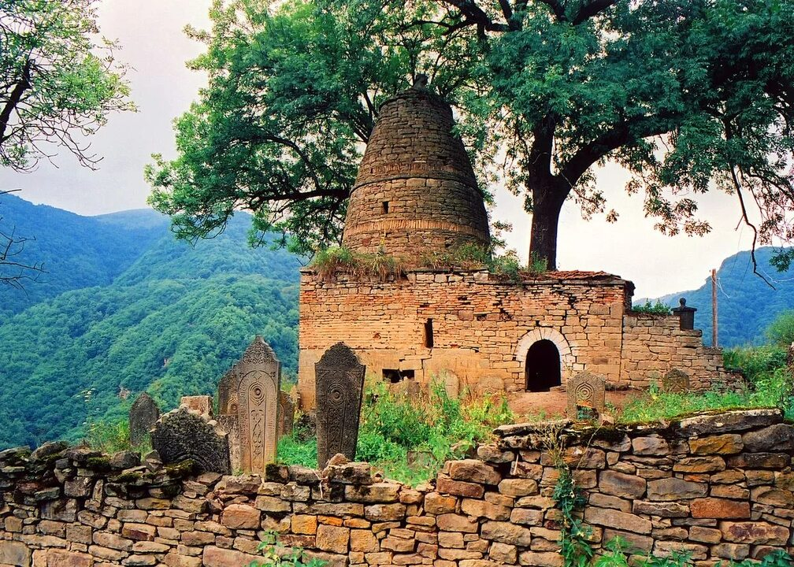 (слайд 4)
2 остановка – село Ицари (на специальной стойке название остановки, на экране слайд 5 – Ицаринская башня).
Ицари - труднодоступное селение, расположенное вдали от оживленных трасс, в верховьях Уллучая. Старая часть села, построенная на высокой скале, напоминает пчелиные соты - дома примкнулись друг к другу, и крыша нижнего соседа служит верандой для верхнего. Все улицы села вымощены крупными камнями, причем, имеются специальные приподнятые «тротуары» для людей, и более широкие части улицы для скотины.
Наиболее известной достопримечательностью Ицари является оборонительная башня, возвышающаяся над селом. Башня находится на выступе горы над селом; с трех сторон расположены крутые склоны, от ближайшей поляны башня отделена 8 метровым рвом. В настоящее время она является наиболее крупной из сохранившихся круглых башен на Северном Кавказе. По преданию раньше башня имела 8 этажей. Толщина стен у основания около 2 метров, внутренний диаметр 7 метров. На южной стороне, направленной к селу, на уровне 2 этажа имеются входные ворота с дубовыми дверьми (вход в башню осуществлялся посредством приставной лестницы); на 4-м этаже – смотровое окно. По направлению к северу, в башне имеется около 20-ти бойниц, по 5 на 2, 3, 4 этажах с узкими щелями для стрельбы и расширяющиеся внутрь; за ними могли разместиться по 3-4 стрелка.
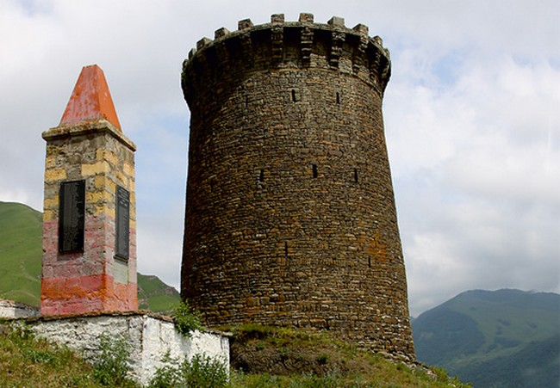 (слайд 5)
3 остановка – село Зубанчи (на специальной стойке название остановки, на экране слайд 6 - Боевая башня в с. Зубанчи).
Находится в 2 километрах к востоку от самого селения, расположена на склоне, имеющем сильный уклон в южную сторону, и видна с автомобильной дороги Уркарах – Маджалис. С южной стороны фундаментом башни служат естественные выходы скал. По характеру каменной кладки и историческим источникам данная башня датируется специалистами XIII-XIV веками. Зубанчинская башня находится на вершине горного хребта, она видна отовсюду. По преданию, возле башни раньше находилось селение.
Подобные же башни были в селениях Амузги, Джурмачи, Кубачи, Кала-Корейш. В случае нападения на одной из башен зажигался огонь, вслед за этим огонь зажигался и на других башнях, таким образом, оповещалось все население.
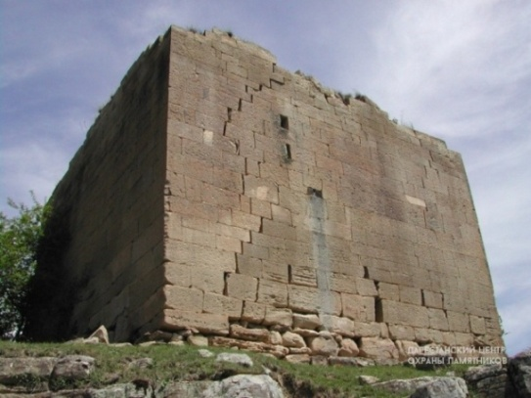 (слайд 6)
4 остановка – село Амузги (на специальной стойке название остановки, на экране слайд 7 - Башня и крепостная стена с. Амузги).
Село Амузги расположено в 4 км к западу от сел. Кубачи. В прошлом оно было крупным и широко известным центром производства кузнечных изделий, особенно холодного оружия, пользовавшегося большой извест-ностью в Дагестане и за его пределами. Исследователи отмечают, что в сред-ние века Амузги было очень сильно укрепленным селением с частично сохра-нившейся доныне каменной оборонительной стеной шириной от 1,5 м до 3 м.
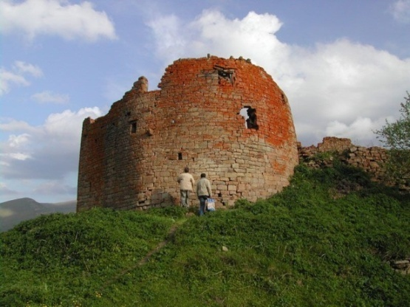 (слайд 7)
5 остановка – село Трисанчи (на специальной стойке название остановки, на экране слайд 8 - Наскальные изображения (Санжи, Трисанчи).
Санжинские наскальные изображения – памятник древнего искусства народов Дагестана. Изображения датируются исследователем В. Котовичем IV–I тыс. до н.э. Памятник находится на юго-западном от села Ицари и юго-восточном от села Санжи склоне, на двух небольших скалах, на правой стороне ущелья р. Уллучай, в лесной местности. Среди сюжетов наскальной живописи представлены всадники, люди, козы, олени, лошади, собаки, солярные символы, точечные и четырехугольные знаки. Можно сказать, что в целом преобладают изображения животных. Некоторые изображения образуют композиции, например, сцена охоты всадников на козлов, оленей, и т.п. Следует также отметить, что многочисленные наскальные рисунки и изображения эпохи бронзы имеются в окрестностях селений Дибгаши, Зубанчи, Харбук, Трисанчи.
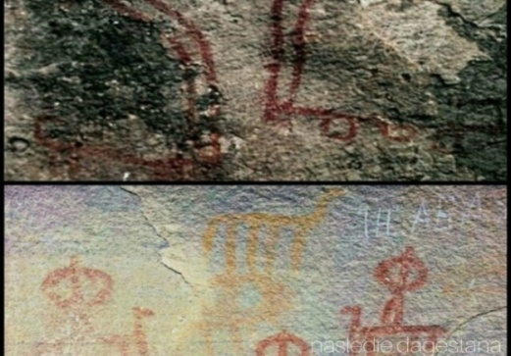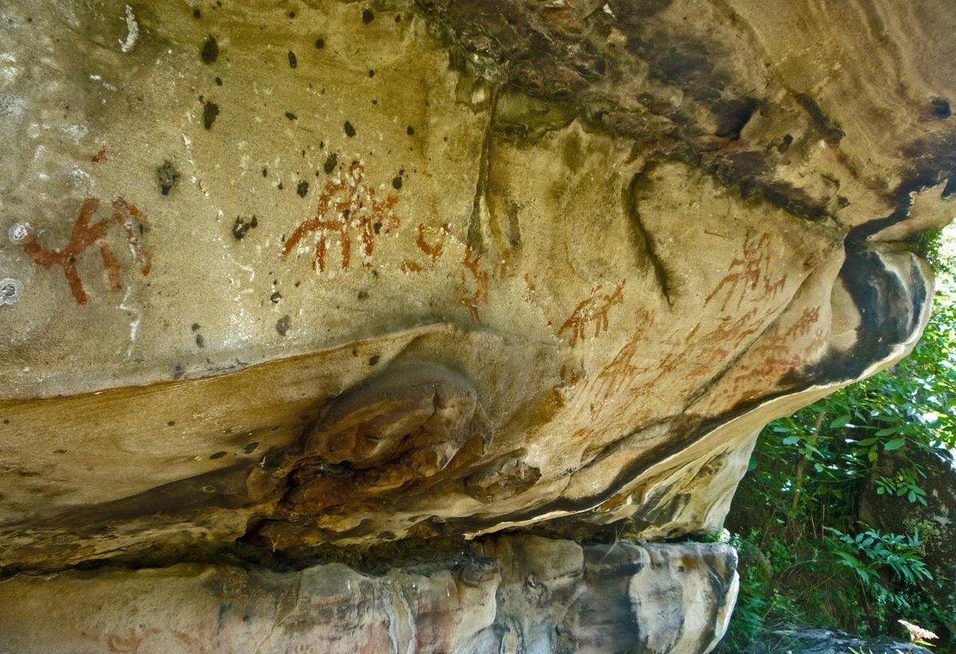 (слайд 8)
6 остановка – село Уркарах (на специальной стойке название остановки, на экране слайд 9 - Уркарахское «Арабское кладбище»).
Большинство его сундукообразных надгробий были уничтожены в советское время при строительстве на этой территории здания райисполкома. Сейчас сохранились всего четыре надземных надгробия и несколько их закопаны в огороде и в подвалах частных лиц, которые построили рядом с кладбищем свои дома. Участок кладбища и надгробия расположены в центре селения Уркарах, в 40-48 метрах к югу от административного здания МО «Дахадаевский район» (слайд 9).
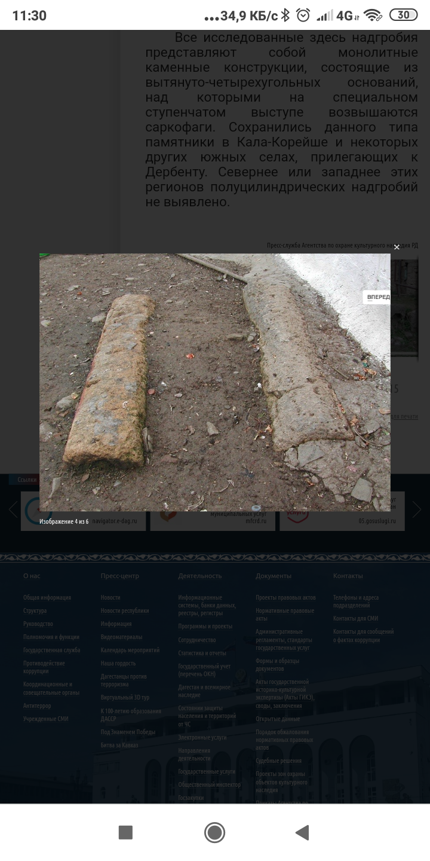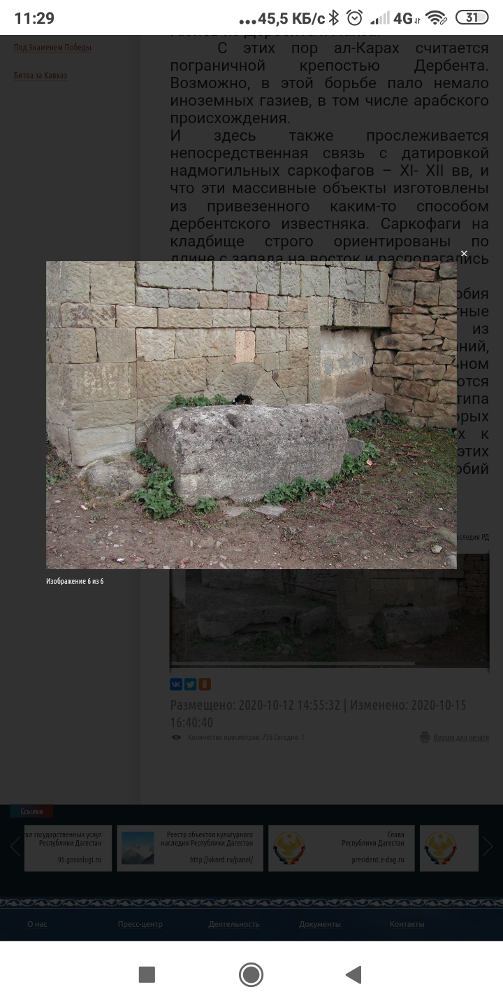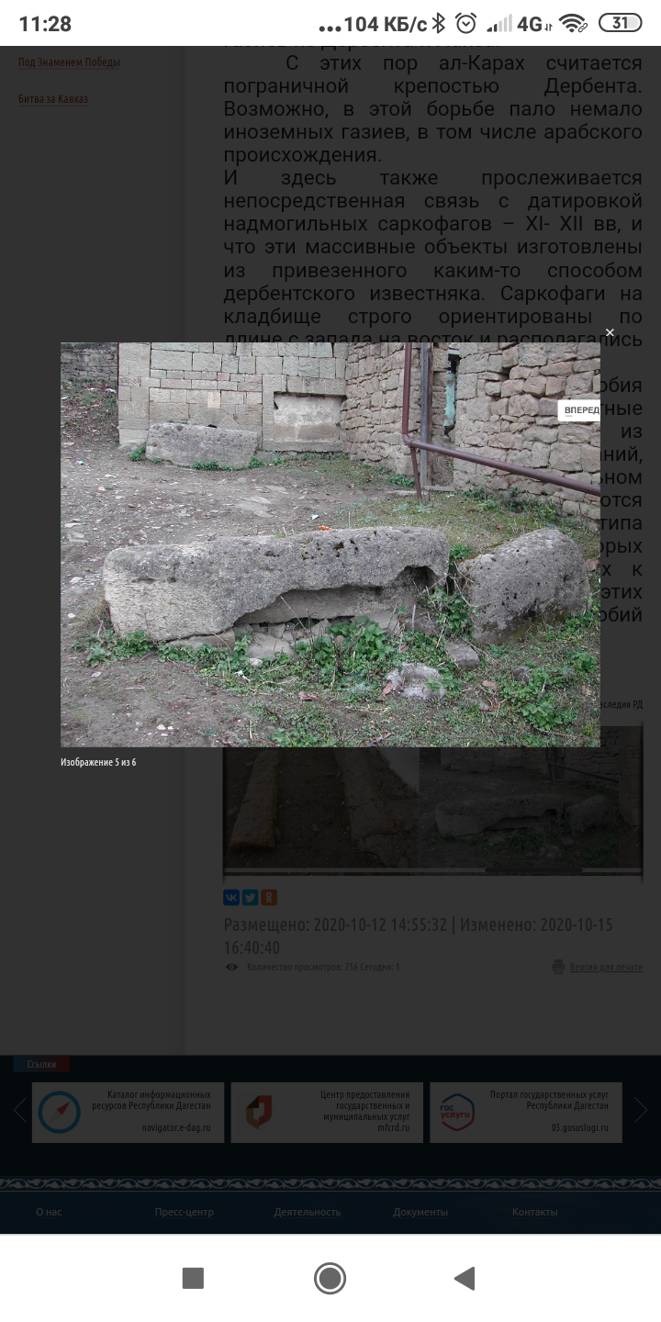
7 остановка - Кала – Корейш (на специальной стойке название остановки, на экране слайд 10 - Мавзолей шейха Хасана в Шири).
Расположен в верхней части села. Здесь похоронен шейх Хасан, воевавший за установление ислама. Внутри Мавзолея находится небольшое, округленное кверху, надгробие, датированное 1310 годом. На южной и северной стенах Мавзолея находятся 7 эпиграфических надписей, вырезанных на камне и датированных XIII-XIV веками.
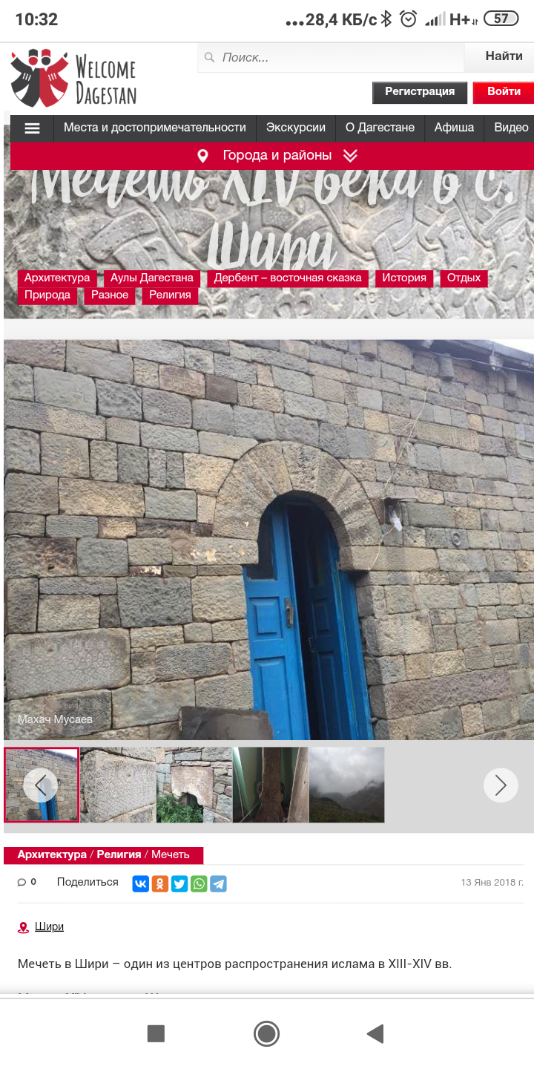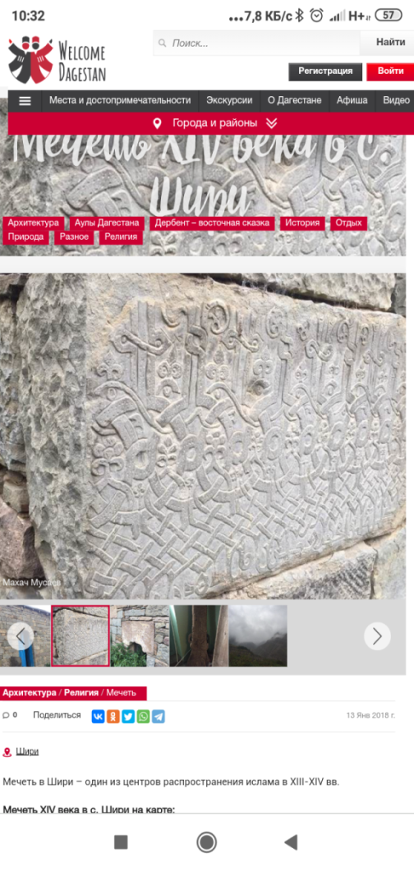 (слайд 10)
8 остановка - село Кунки (на специальной стойке название остановки, на экране слайд 11 - Мавзолей шейха Ахмеда находится в с. Кунки).
За этим помещением следят сельчане. В 2016 г. его реставрировал житель села Гереев Ахмед Зулпикарович. Предположительно шейх умер в XIII веке. Такие же мавзолеи есть на кладбищах сел Худуц и Ашты (слайд 11).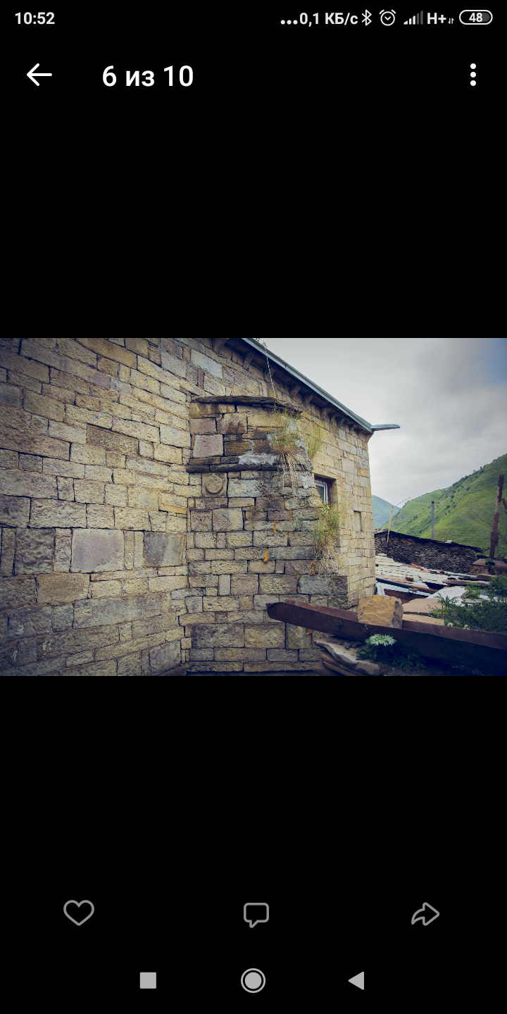 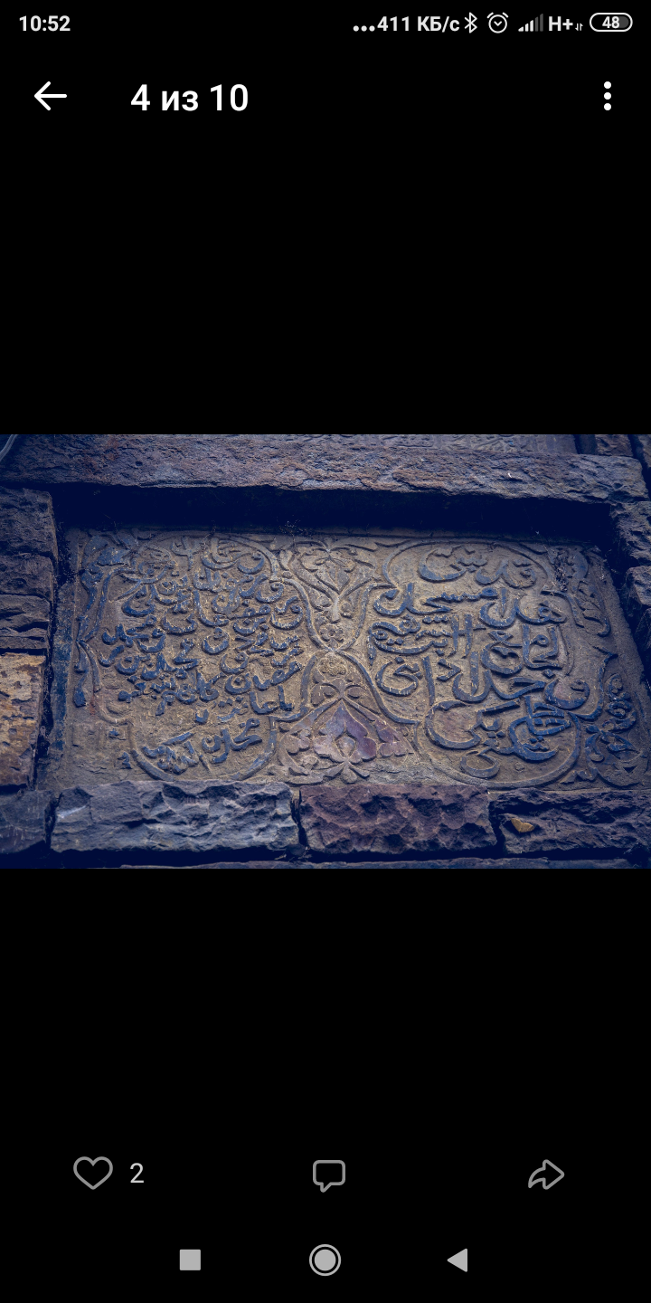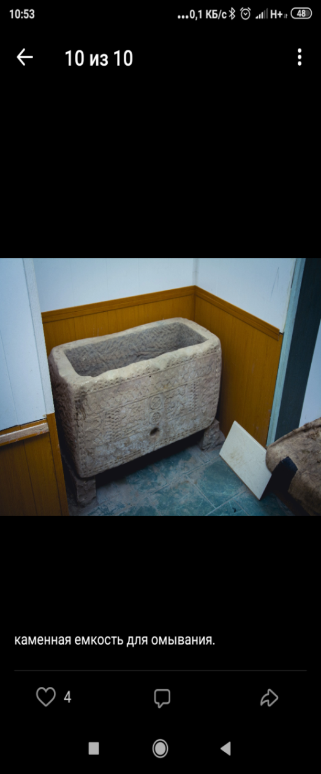
Кроме памятников федерального значения, в Дахадаевском районе находятся более трехсот памятников республиканского значения. Во многих селениях встречаются оборонительные и сигнальные башни, крепостные стены, входные ворота, мечети, надгробия, захоронения, резные камни с куфической надписью, зияраты, пиктограммы, жилые дома XVII–XVIII веков, годеканы, мосты, родники, источники, мельницы и т.д.
-В ладони сердце можно уместить
Но в сердце целый мир не уместишь
Другие страны очень хороши,
Но Дагестан дороже для души.
Эти строки написал великий дагестанский писатель Р. Гамзатов.
Ребята, как вы понимаете, что такое Родина?
Ответы детей: - Родина - это самое великое, самое близкое и дорогое, что есть у человека. Нужно любить и беречь Родину. Родина это мой папа и моя мама! Для меня Родина – это мои бабушка и дедушка.
Воспитатель: -Да, ребята, вы все правы. А как называется наша малая родина, где мы родились?
Дети: –Дагестан! Дахадаевский район. Селение Меусиша.
Воспитатель: – Нам выпала честь родиться в этом удивительном крае – много-национальном Дагестане. В заключение занятия хочу отметить, что мы долж-ны помнить, что именно наше поколение несет ответственность за их сохран-ность, от нас зависит, сумеем ли мы их передать детям и внукам. (Просмотр видеоролика о родном селе. Обсудить значимые места села Меусиша).
Воспитатель подводит итог занятия.

Вывод:
Я считаю, что выбранная мной форма организации непосредственной образовательной деятельности детей была достаточно эффективной. Старалась соблюдать нормы педагогической этики и такта. Считаю, что поставленные в непосредственно образовательной деятельности задачи были выполнены. НОД своих целей достигло.
Список литературы:
1. Ахмедханов К. Э. Путешествие по Дагестану: Практическое руководство. - М.: Физкультура и спорт, 1988. - 272 с. - (По родным просторам).
2. История Дагестана с древнейших времен до наших дней. В двух томах. Ред. А. И. Османов. М., Наука, 2004.
3. Магомедов Р. Дахадаевский район, Журнал «Народы Дагестана», №1 // 2012.
4. Поисковая система – Яндекс.

